Problemas Compuestos y Diagramas de Flujo.
Abstract: División en subproblemas: problemas compuestos. Diagramas de Flujo. Métodos en Java. Condiciones simples. Resolución de problemas y ejercicios.

Subproblemas.
Con el ejemplo que sigue se introduce la noción de subproblema. Un subproblema es un problema incluido dentro de otro de mayor complejidad. La mayoría de los problemas que normalmente se enfrentan en la práctica son de estructura compuesta: son problemas que pueden ser divididos en problemas cada vez menores en complejidad, hasta llegar a problemas que no necesiten nuevas subdivisiones. Los ejercicios que hemos analizado hasta aquí son de estructura simple, porque no admiten ser divididos en subproblemas menores. Un principio básico en el planteo de algoritmos, consiste justamente en tratar de identificar los subproblemas simples de un problema compuesto, considerando que cada subproblema simple es también un problema que admite datos, desarrolla procesos y genera resultados. El ejercicio siguiente muestra una forma de plantear un problema compuesto:

- Se conocen tres números distintos. Determinar el menor de ellos y calcular el cuadrado y el cubo del mismo.

Solución al ejercicio i.)

- Identificación de componentes:

- Resultados: El menor de tres valores, y su cuadrado y su cubo (int men, cuad, cubo)
- Datos: Tres números distintos (int a, b, c)
- Procesos: El problema puede ser dividido en dos subproblemas: uno de ellos tiene como objetivo calcular el menor de los tres valores de entrada, y el segundo busca calcular el cuadrado y el cubo de ese valor. En vez de intentar realizar todo a la vez, lo cual crearía eventuales confusiones, se trata de plantear cada subproblema por separado, y luego “unir las piezas” para obtener el algoritmo que permita desarrollar un probgrama. En ese sentido, el planteo de cada subproblema es el siguiente:

Subproblema 1: Determinar el menor de los tres valores de entrada.
- Resultados: El menor de tres valores (int men)
- Datos: Tres números distintos (int a, b, c)
- Procesos: si (a < b y a < c) entonces men = a
sino si (b < c) entonces men = b
sino men = c

Observar que es válido verificar varias condiciones al mismo tiempo usando la conjunción y (que en Java se plantea con el símbolo &&), y que es posible encadenar instrucciones condicionales: si se responde que no a la primera condición, se entra en otra condición en la rama falsa, con lo cual el problema se va abriendo en varias ramas lógicas. Para completar el concepto, indicamos que los operadores que pueden usarse en Java para formular condiciones son los siguientes (observar que para poder preguntar por “igual que”, en Java se usa el símbolo “==“ que consiste de dos símbolos “igual”. Esto es así por que si se usara uno solo se confundiría con la instrucción de asignación):

Tabla de conectores lógicos

Simbolo | Significado
&& | and ( permite plantear un y lógico)
|| | or ( permite plantear un o lógico)
! | not ( permite negar una condición)

Tabla de operadores relacionales

Simbolo | Significado
== | igual que
!= | distinto de
> | mayor que
< | menor que
>= | mayor o igual que
<= | menor o igual que

Subproblema 2: Calcular el cuadrado y el cubo del menor encontrado.
- Resultados: El cuadrado y el cubo del menor (int cuad, cubo)
- Datos: El menor de los valores entrados (int men)
- Procesos: cuad = men * men
cubo = cuad * men

Aquí debe notarse que este subproblema toma como dato al valor men que fue el resultado del subproblema anterior. Pero eso no significa que el valor de men debe ser cargado por teclado: su valor surge de los procesos del subproblema anterior, en particular de las condiciones y asignaciones usadas para calcular el valor menor.

- Algoritmo (planteado como programa en Java):

public class Principal
{
public static void main (String args[])
{
int a, b, c, men, cuad, cubo;
System.out.print("Primer número: ");
a = Consola.readInt();
System.out.print("Segundo número: ");
b = Consola.readInt();
System.out.print("Tercer número: ");
c = Consola.readInt();
if (a<b && a<c) { men = a; }
else
{
if (b<c) { men = b; }
else { men = c; }
}
cuad = men * men;
cubo = cuad * men;
System.out.println("\n\nEl menor es: " + men);
System.out.println("Su cuadrado es: " + cuad);
System.out.println("Su cubo es: " + cubo);
}
}

Debe observarse que cuando un problema es compuesto, la mecánica empleada hasta ahora identificando resultados, datos y procesos para cada subproblema y luego planteando directamente el programa en Java, es muy poco práctica y hasta confusa. En estos casos es más adecuado el uso de herramientas gráficas que permitan mostrar en forma mas detallada la estructura del algoritmo, para luego recién pasar al programa en algún lenguaje de programación. Las herramientas típicas para esto, son los diagramas de flujo.

Diagramas de flujo.

Un diagrama de flujo es un gráfico que permite representar en forma clara y directa el algoritmo para resolver un problema. Se basa en el uso de unos pocos símbolos unidos por líneas rectas. Los símbolos pueden clasificarse en dos grupos:

- Simbolos de procesos: cada uno representa una operación para transformar datos en resultados. Se refieren a acciones llevadas a cabo en el bloque de procesos de un algoritmo. Los principales son los que se ven en el siguiente esquema:

asignación
inicio / fin de diagrama
condición
ciclo (instrucción de repetición)
subrutina

- Simbolos de entrada / salida: cada símbolo representa un dispositivo mediante el cual se lleva a cabo alguna operación de carga de datos o salida de resultados. Se refieren a acciones llevadas a cabo en el bloque de ingreso de datos o en el de salida de resultados de un algoritmo, y por lo general, simbolizan operaciones de lectura o escritura. En nuestros diagramas, se usarán para representar las invocaciones a los métodos de carga de la clase Consola (entradas por teclado) y las invocaciones a los métodos de salida por consola estandar (System.out.print() por ejemplo) (en particular usaremos en nuestros diagramas el símbolo de entrada / salida genérica para representar un entrada desde teclado, y el símbolo de la impresora para representar una instrucción de salida). Algunos de los símbolos más comunes son:

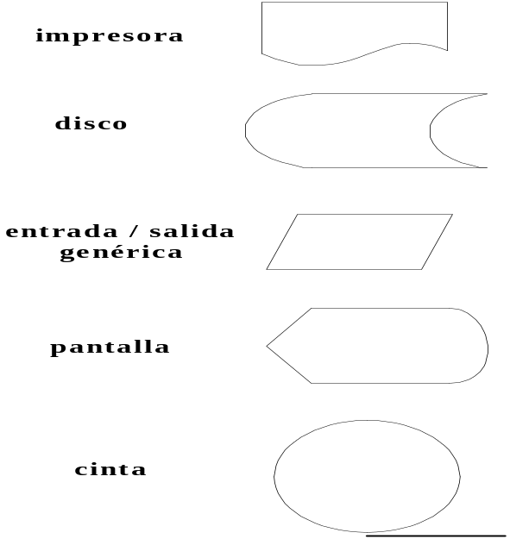

Usando la técnica de diagramas de flujo, el algoritmo del problema que busca el menor de tres valores y calcula el cuadrado y el cubo del mismo, sería el que se ve en la página 6. Para seguir aplicando lo visto se desarrolla ahora un nuevo ejercicio, donde se siguen usando condiciones anidadas:

- Se conocen dos números distintos. Calcular la superficie de un cuadrado, suponiendo como lado del mismo al mayor de los números dados y la superficie de un círculo suponiendo como radio del mismo al menor de los números dados.

En este problema, también se presentan dos subproblemas: en el primero, se debe buscar el mayor y el menor entre dos valores, y en el segundo hay que calcular las áreas indicadas. Como el cálculo de las áreas no puede hacerse sin conocer cual de los valores es el mayor y cual es el menor, es obvio entonces que el subproblema de buscar el mayor y el menor debe resolverse antes que el cálculo de las áreas. En vez de plantear cada subproblema en forma de identificación de resultados, datos y procesos, se desarrolla directamente un diagrama de flujo, que puede verse en la página 7). El programa en Java para este ejercicio, es el siguiente:

public class Principal
{

public static void main (String args[])
{

float a, b, men, may, scuad, scirc;
System.out.print("Primer número: ");
a = (float)Consola.readDouble();
System.out.print("Segundo número: ");
b = (float)Consola.readDouble();

if (a<b)
{
may = a;
men = b;
}
else
{
may = b;
men = a;
}

scuad = may * may;
scirc = 3.14f * men * men;
System.out.println("\nArea cuadrado: " + scuad);
System.out.println("Area círculo: " + scirc);
}
}

Observaciones:
- Si en una rama de una condición, o en ambas, existe más de una instrucción, entonces esa rama debe encerrarse entre dos llaves para evitar que la instrucción condicional sea finalizada antes de tiempo al interpretar en forma errónea los puntos y comas que separan las sentencias de esa rama. Si en la rama hay una sóla instrucción, las llaves son opcionales (aunque en general, se recomienda usarlas de todos modos)

- Al asignar el valor a la variable scirc, aparece la constante 3.14 en el miembro derecho de la asignación. En Java, una constante de coma flotante se toma automáticamente como de tipo double, lo cual provoca que la expresión calculada en el ejemplo de un resultado de tipo double. Como la variable scirc es float, y ese tipo es de menor precisión que double, entonces la línea no compilaría. Para evitar el error, se le indica al compilador que tome el valor como de tipo float, agregando una “f” al final de la constante: 3.14 es double, pero 3.14f es float.

- Además del método System.out.print() para salidas por consola, existe tambien el método System.out.println() que hace lo mismo que el anterior, pero con la única diferencia que println() muestra el mensaje y luego lleva el cursor al inicio de la línea de abajo. Esto permite acomodar las salidas por consola de forma más prolija, dejando lineas de por medio entre los resultados mostrados.

- En Java también pueden usarse caracteres especiales dentro de una cadena que se está visualizando, llamados caracteres de control. Se identifican fácilmente, pues en realidad se representan como caracteres de dos símbolos: una barra y una letra minúscula: \n, \t, etc. La aparición de alguno de estos caracteres dentro de una cadena cuando se usa print() o println(), provoca que se lleve a cabo alguna acción en lugar de mostrar el caracter. Así, un \n fuerza un salto de linea (como si se hubiera usado un println()) en el momento en que se lo encuentra, y un \t fuerza que se deje un espacio en blanco o tabulación al momento de encontrarlo. En el programa mostrado, el anteúltimo System.out.println() usa un \n para dejar una línea adicional de por medio al mostrar los resultados.

Diagrama de flujo del problema i.): Hallar el cuadrado y el cubo del menor de tres valores.

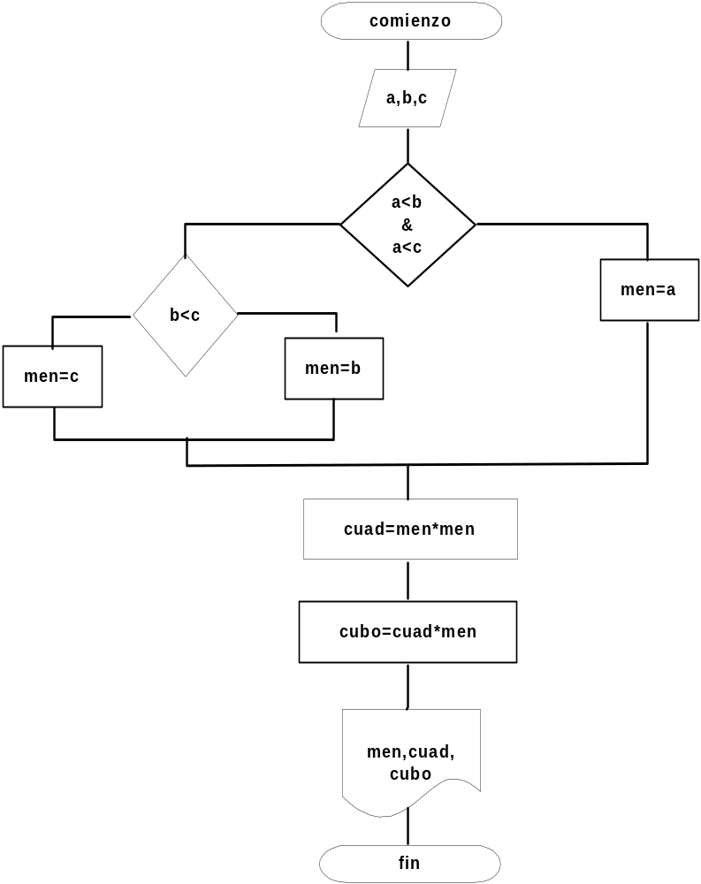

Diagrama de flujo del problema ii.): Hallar el área de un cuadrado y un círculo, dados dos valores que representan el lado y el radio de esas figuras.

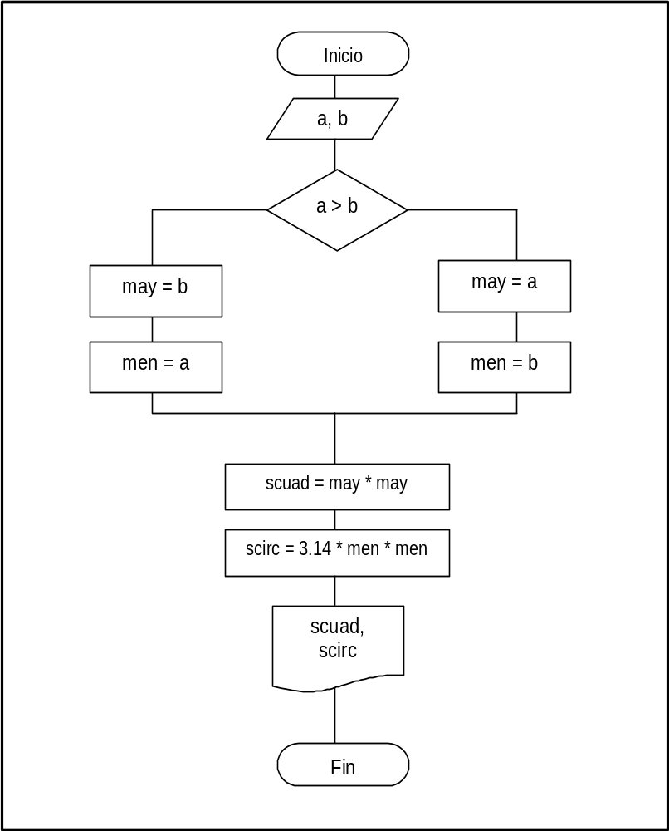

Introducción al uso de subrutinas: Métodos en Java.
En los ejercicios que acabamos de desarrollar surgió la noción de subproblema. El problema principal puede descomponerse en partes o subproblemas más sencillos para facilitar su planteo y luego “unir” las piezas para lograr el planteo final. Sin embargo, en la forma en que aquí se trabajó, la división en subproblemas resultó ser un simple planteo de tipo “mental”: ni el diagrama de flujo del problema ni el programa hecho en Java muestran en forma clara cuales son los subproblemas en los que “se supone” está dividido el problema. Y esa es la cuestión que aquí analizamos: se asume que quien estudie el diagrama de flujo y el programa en Java, comprende (o al menos “capta”) la división en subproblemas que el programador definió.

Pero ¿porqué debe ser así? ¿No pueden plantearse el diagrama de flujo y el programa de forma tal que los subproblemas en que fueron divididos queden evidenciados físicamente, y no ya intuitivamente? En otras palabras: ¿cómo puede representarse un subproblema en un diagrama de flujo? ¿y en un programa hecho en Java? La respuesta a ambas cuestiones es usar subrutinas.

Esencialmente, una subrutina es un segmento de un programa que se escribe en forma separada del programa principal. A cada subrutina el programador asocia un nombre o identificador, y mediante ese identificador la subrutina puede ser activada todas las veces que sea necesario. Esto puede parecer complicado pero piense el lector que, aún sin saberlo, ya ha estado usando subrutinas: el método System.out.print() que utilizaba para mostrar salidas por consola, es una subrutina que ya viene lista para usar con el lenguaje. En ese sentido, un método es una subrutina escrita en Java.

El lenguaje Java ya provee una serie de subrutinas listas para ser usadas, en forma de métodos incluidos en varias clases, pero la idea ahora es que el programador desarrolle sus propias subrutinas, en forma de métodos propios. Aunque lo que sigue no es una regla taxativa, lo que tradicionalmente suele hacerse es definir una subrutina por cada subproblema que el programador detecte. Así, el problema del cálculo de las áreas del cuadrado y el círculo que acabamos de ver, contendría dos subrutinas: una para calcular el mayor y el menor entre los dos números de entrada, y otra para calcular las áreas. En un diagrama de flujo es especialmente fácil denotar una subrutina: simplemente se diagrama la misma por separado. El diagrama que sigue en página 10 es el mismo que el anteriormente planteado para el problema del cuadrado y el círculo, pero replanteado para incluir el diseño de subproblemas.

Como se ve, ahora hay un diagrama principal (que comienza y termina con los clásicos símbolos ovales de “Inicio” y “Fin”) y varios diagramas separados: uno por cada subrutina (es decir, uno por cada subproblema). En el diagrama principal, en lugar de graficar todos los procesos, sólo se dejan indicados los nombres de las subrutinas que los deben realizar, usando para ello el símbolo de subrutina (el hexágono de bases alargadas). Los nombres de cada subrutina son elegidos por el programador, debiendo seguir para ello las mismas reglas que valen para formar el nombre de una variable. Aquí, hemos dispuesto que la primera subrutina se llame ordenar, y la otra calcular.

El gráfico de los procesos que realiza cada subrutina se desarrolla por separado, pero se comienza cada gráfico de subrutina con el mismo símbolo hexagonal que se usó para dejarla indicada en el diagrama principal. Los procesos internos de cada subrutina se grafican de la misma forma y con los mismos símbolos usados para el diagrama principal. Y para indicar que el gráfico de la subrutina ha terminado, simplemente se coloca un trazo horizontal al final de su diagrama:

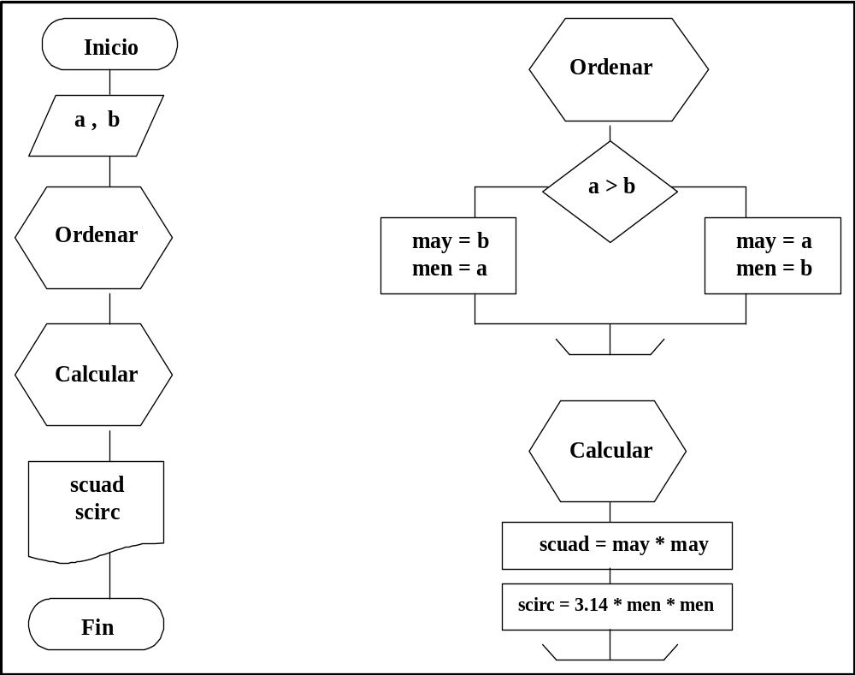

Observe el lector que la lógica del diagrama no ha cambiado en absoluto, sino que sencillamente se ha estructurado el gráfico de manera diferente, para que cada subproblema pueda ser entendido y estudiado por separado. De esta forma, si un problema es muy complicado y está dividido en muchos subproblemas, no será necesario plantear un “diagrama gigante” que abarque toda la lógica del mismo, sino que cada parte puede ser atacada por separado, incluso en momentos diferentes y por distintas personas...

La división en subproblemas puede hacerse en un diagrama usando esta técnica. Si ahora se desea escribir el programa en Java, pero también dividiendo al mismo en subrutinas, puede hacerse recurriendo a métodos. Como vimos, la idea es simple y directa: En Java, un método es una subrutina: un segmento de programa que se codifica en forma separada, con un nombre asociado para poder activarla. En Java, un método tiene dos partes:

- La cabecera: también llamada encabezado o firma del método. Es la primera línea del método. En ella se indica el nombre del mismo, entre otros elementos.
- El bloque de acciones: es la sección donde se indican los procesos que lleva a cabo el método. Este bloque va encerrado entre dos llaves.

A modo de ejemplo, veamos la forma que tendría el método que corresponde a la subrutina ordenar de nuestro programa anterior:

public static void ordenar ( )
{
if (a>b)
{
may = a;
men = b;
}
else
{
may = b;
men = a;
}
}

Aquí, la línea public static void ordenar() es la cabecera o firma del método. Por el momento, no será posible explicar a qué se refieren las palabras void o static, ni la utilidad de los dos paréntesis ubicados al final de la cabecera. Baste con saber que es en la cabecera donde el programador indica el nombre que llevará el método: en este caso, el nombre elegido fue ordenar. También observemos que en realidad la palabra static normalmente no será necesaria, pero por ahora deberemos utilizarla debido a la forma en que orientaremos los primeros pasos en este curso.

El resto del método es el bloque de acciones del mismo. Como ya se dijo, el bloque va encerrado entre dos llaves, y dentro de las mismas se escriben las instrucciones que el método debe ejecutar cuando sea invocado desde otro lugar. En este caso, el bloque del método contiene una instrucción condicional que verifica si el valor de la variable a es mayor que el valor de b, y asigna ambos valores en la variables may y men de acuerdo al resultado de la verificación.

El programa completo que resuelve el problema de las áreas del cuadrado y del círculo, pero ahora usando métodos, podría tener el siguiente aspecto:

public class Principal
{
private static float a, b, men, may, scuad, scirc;

public static void ordenar ( )
{
if ( a > b )
{
may = a;
men=b;
}
else
{
may = b;
men = a;
}
}

public static void calcular ( )
{
scuad = may * may;
scirc = 3.14 * men * men;
}

public static void main (String args[])
{
System.out.print("Primer número: ");
a = (float)Consola.readDouble();
System.out.print("Segundo número: ");
b = (float)Consola.readDouble();
ordenar ();
calcular ();
System.out.println("\nArea cuadrado: " + scuad);
System.out.println("\nArea círculo: " + scirc);
}
}

Observaciones:
- El método que comienza con la línea public static void main ( String args [ ] ) (o sea, el que hasta ahora era designado como el “bloque de acciones” del programa), no es otra cosa que un método más en el programa. Un programa común en Java incluye siempre un método especial llamado main, que es el primero que se lanza cuando el programa es ejecutado. Por eso, al método main suele llamársele también el punto de entrada de la aplicación o método principal. El programa, como vimos, puede incluir otros métodos, pero no puede faltar main. En nuestro programa, main es el último método que aparece dentro de la clase Principal.

- Los métodos definidos por el programador (ordenar() y calcular() en nuestro caso), se escriben en este caso también dentro de la clase, uno a continuación del otro hasta terminar de escribirlos a todos. No tiene importancia el orden en que se escriban: en este caso, se escribió primero ordenar() y luego calcular(), dejando al final main(), pero también puede hacerse al revés o en cualquier otro orden.

- En el programa se incluyó una línea al principio de la clase, en la que se declaran todas las variables que luego serán usadas. Esto es un cambio respecto a la forma en que lo hicimos hasta ahora (si recordamos, declarábamos las variables dentro del bloque de acciones de main()). Sólo digamos por el momento que al declararlas en la nueva forma, esas variables pueden ser compartidas por todos los métodos que se declaren dentro de la clase. Si una variable se declara dentro de un método, tal como hacíamos hasta aquí, esa variable se dice local al método y puede ser usada sólo por ese método. Como necesitamos que los tres métodos de nuestro programa accedan a las variables que está usando main(), una forma es declararlas dentro de la clase y no dentro de main(). Cuando una variable se declara a nivel de la clase, se dice que es un aributo de esa clase y puede ser usada por cualquier método que pertenezca a la clase.

- Una vez que los métodos han sido definidos, la forma de activarlos simplemente consiste en escribir el nombre del método que se desea ejecutar, colocando dos paréntesis luego de ese nombre. Este proceso se designa como llamar o invocar al método. En nuestro programa, el método main() esta invocando a los métodos ordenar() y calcular() inmediatamente después de haber cargado a y b por teclado.

- Más adelante veremos que la cabecera de un método puede ser más complicada, incluyendo elementos denominados parámetros, que todavía no son indispensables para desarrollar programas básicos.

Condiciones simples.
Una instrucción condicional en general tiene dos salidas: la rama verdadera y la rama falsa, y en los ejercicios vistos hasta aquí se dieron varios ejemplos de su forma de uso. Sin embargo, puede ocurrir que una condición sólo especifique la realización de una acción si la respuesta es verdadera, y no hacer nada en caso de responder por falso. Una condición de ese tipo, se llama condición simple, y en ella no se especifica la rama else: la condición termina cuando termina la rama verdadera. Un ejemplo de como usar una condición de este tipo, se ve en la resolución del siguiente ejercicio:

- Se ingresan por teclado las notas obtenidas por tres alumnos en un parcial de cierta materia. Se desea saber cuáles de estos alumnos resultaron aplazados, y además se pide determinar cuál fue la mayor nota, y cuál fue el alumno que la obtuvo.

De aquí en adelante la resolución de cada ejercicio consistirá en el planteo de un diagrama de flujo y en el desarrollo del programa en Java correspondiente. Se darán por supuestas la comprensión inicial del enunciado y la división en subproblemas del mismo. El diagrama de flujo se ve a continuación:

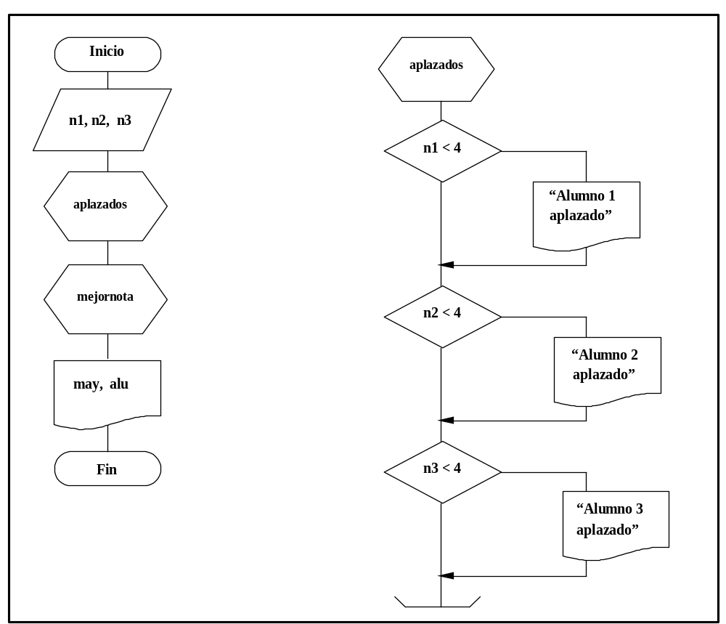

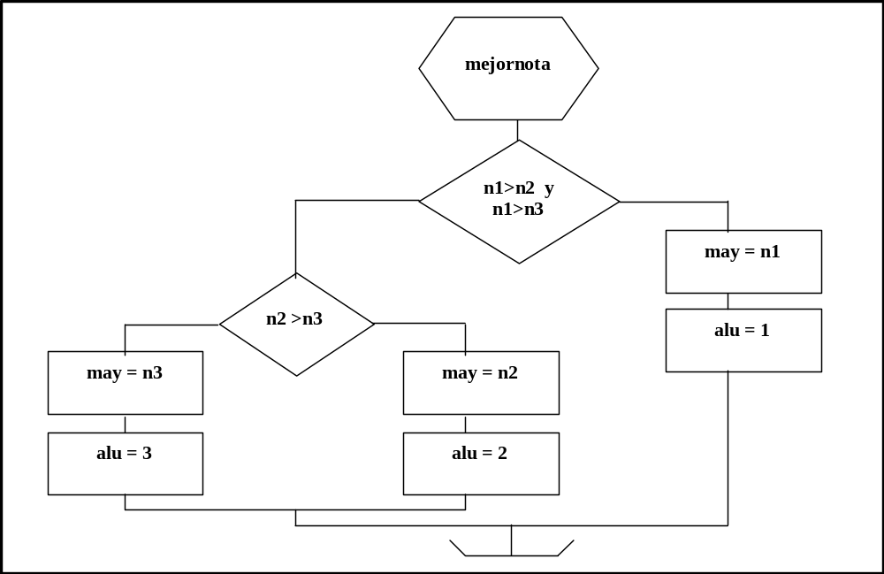

Observaciones:
- Básicamente, el problema pide tres datos n1, n2, y n3 que son las notas de tres alumnos en un parcial, y se divide en dos subrutinas: la primera (designada como aplazados), busca determinar qué alumnos fueron reprobados. Para ello, verifica nota por nota si alguna es menor a 4 (que se supone es el valor mínimo para aprobar un parcial). La relación es directa: si la primera nota (n1) es menor a 4, entonces el primer alumno está aplazado, y se indica esto con un simple mensaje en pantalla. Para las otras dos notas se procede igual, pero para cada una por separado. Debe notarse que se usaron tres condiciones simples: si la condición se evalúa verdadera, se muestra el mensaje correspondiente en pantalla, pero si la condición es falsa no se hace nada dentro de la condición: simplemente se da por finalizada la condición y continúa el programa, ejecutando la instrucción que esté debajo. Observar que el diagrama de flujo de una condición simple no incluye la salida de una rama hacia la izquierda, sino que se “corta” por debajo: la rama falsa no se dibuja, y la verdadera sigue saliendo hacia la derecha en la forma habitual. La forma de codificar en Java una condición simple, se ve en el programa que sigue a estas observaciones.

- La segunda subrutina (designada como mejornota()) se encarga de determinar cual es la mayor de las tres notas. Sin embargo, debe notar el estudiante que en el enunciado del problema se especifica claramente que no sólo se debe determinar la mayor de las tres notas, sino también determinar cual fue el alumno que la obtuvo. La subrutina mejornota() debe calcular dos resultados. Para esto, se usan dos variables may y alu. Usando dos condiciones dobles anidadas, se determina cual nota es la mayor. En la variable may se guarda el valor de esa nota (lo cual ya es uno de los resultados pedidos por el enunciado). En cuanto a informar cual es el alumno que obtuvo la mayor nota, puede parecer a primera vista que faltan datos: ¿cómo se puede decir cuál es el alumno con mayor nota si no se dieron los nombres de los alumnos como dato? La solución sugerida aquí es simple: en la variable alu se guarda el valor 1 si la mayor nota fue n1, o bien el valor 2 si la mayor fue n2, o bien el valor 3 si la mayor fue n3. De esta forma, cada alumno no se identificará con un nombre sino con un número de orden... Así por ejemplo, si las notas cargadas hubieran sido n1 = 3; n2 = 4; y n3 = 8; el programa informará que la mayor nota es 8, y que el alumno que la obtuvo fue el número 3. No es esencial que se muestre el nombre del alumno. Basta con que se lo identifique en forma clara.

El programa en Java para el problema analizado se muestra a continuación:

public class Principal
{
private static int alu;
private static float n1, n2, n3, may;

public static void main ( String args[])
{
System.out.print("Primera nota: ");
n1 = Consola.readInt();
System.out.print("Segunda nota: ");
n2 = Consola.readInt();
System.out.print("Tercera nota: ");
n3 = Consola.readInt();

aplazados ( );
mejornota ( );

System.out.println("\n\nNota mayor: " + may);
System.out.println("\nLa obtuvo el alumno: "+alu);
}

public static void aplazados ( )
{
if (n1<4) System.out.println("\nAlumno 1 aplazado");
if (n2<4) System.out.println("\nAlumno 2 aplazado");
if (n3<4) System.out.println("\nAlumno 3 aplazado");
}

public static void mejornota ( )
{
if (n1>n2 && n1>n3)
{
may = n1;
alu=1;
}
else
{
if (n2>n3)
{
may=n2;
alu=2;

}
else
{
may=n3;
alu=3;
}
}
}
}

- Ejercicios: Se plantean ahora una serie de ejercicios que servirán para que los alumnos pongan en práctica los temas vistos hasta aquí. La idea es que para todos los ejercicios que siguen plantee un diagrama de flujo y use métodos en el programa. No cargue toda la lógica de su solución exclusivamente en el método main(). Ninguno de estos ejercicios constituye una tarea o práctica evaluable, por lo que no deben subir nada al aula virtual ni entregarlos a sus docentes. Sin embargo, como siempre, recomendamos encarecidamente que cada alumno haga el esfuerzo de desarrollar todos los ejercicios pedidos, o al menos que haga el intento. En clase, consulte las dudas que pudieran haberle surgido. No se quede sin preguntar. Use también el foro del aula virtual si necesita trasladar una duda a sus compañeros o a sus docentes mientras intenta plantear los ejercicios. Durante el transcurso de la semana siguiente, se publicarán en el aula virtual las soluciones sugeridas por los docentes a cada uno de estos ejercicios. No lo olvide... nunca lo olvide: a programar, se aprende programando.

  - Desarrolle un programa Java que permita ingresar tres números (admita que puedan tener decimales). Calcular su promedio. Si el promedio es mayor a 10, mostrarlo. En ambos casos, calcular y mostrar las diferencias entre cada número y el promedio.

  - Ingrese por teclado los valores de 4 temperaturas registradas en distintos momentos del día. Determine el promedio de ellas. Muestre aquellas temperaturas cuya diferencia con el promedio sea mayor 10.5 grados.

  - Ingresar dos números, los cuales definen las coordenadas de un punto en el plano. Mostrar a qué cuadrante pertenece el punto, y si perteneciera al primer cuadrante, hallar la distancia al origen de coordenadas. Considerar que si una coordenada es cero, el punto está en un eje. En este caso, indicar en cuál eje se encuentra.

  - Desarrolle un programa Java que permita cargar los coeficientes a, b y c de una ecuación de segundo grado, y calcule y muestre las raices de esa ecuación (el programa debe mostrar las raíces incluso si son complejas…)

  - Ingresar por teclado los cuatro últimos sueldos de un empleado de un comercio. Determine el mayor de ellos, y si supera los 700 pesos, calcule un descuento del dos por ciento y muestre el monto del descuento.

  - Desarrolle un programa Java que permita cargar por teclado tres números. Calcule la diferencia entre el mayor y el menor, y el producto entre ese mayor y el número restante. Muestre los tres números, ordenados de menor a mayor, y muestre la diferencia y el producto pedidos.

  - Desarrolle un programa Java que cargue ahora cuatro números, y sólo los muestre ordenados de menor a mayor.

  - Una empresa de turismo que vende viajes para egresados de colegios secundarios, ofrece a tres cursos distintos, la siguiente promoción: El costo del viaje por persona es de $ 360, pero si el grupo excede de las 40 personas, la empresa realiza un descuento del 5% sobre el costo total del viaje para el curso. Realizar un programa, que cargando la cantidad de alumnos de cada uno de los tres cursos, permita determinar:
- El curso más numeroso
- El monto del viaje para cada curso
- El porcentaje que representa el monto del viaje del curso más numeroso sobre el total de la ganancia de la empresa.

Esta idea es la que se aplica en el contexto del conjunto de reglas y principios de programación (o paradigma) conocido como programación estructurada. Sin embargo, veremos oportunamente que Java fue diseñado como lenguaje para desarrollo de programas en base a otro paradigma, conocido como programación orientada a objetos, dentro del cual se busca identificar actores u objetos que realizan tareas, en lugar de identificar acciones y programarlas como subrutinas.

